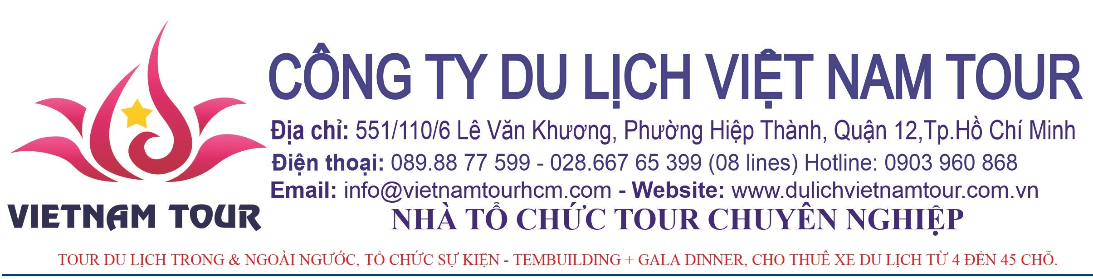
CHƯƠNG TRÌNH DU LỊCH
TÂY NGUYÊN 05 NGÀY 04 ĐÊM

NGÀY 01: TP.HỒ CHÍ MINH – TÀ ĐÙNG – GIA NGHỈA (DAKNONG)
Buổi sáng: Xe và hướng dẫn viên du lịch Vietnamtour đón đoàn tại điểm hẹn, khởi hành đi Tà Đùng.
Đến thị xả Đồng Xoài, quý khách dùng điểm tâm sáng.
Tiếp tục hành trình theo hướng QL20, xe sẻ đưa quý khách đến với KDL Tà Đùng – Vịnh Hạ Long trên cạn.
Đến nơi, quý khách nghỉ ngơi và thỏa sức check in, trải nghiệm KDL Tà Đùng với quảng trời mênh mông, khung cảnh tuyệt đẹp tại nơi này.
Đoàn dùng cơm trưa với những món ăn mang đậm chất Tây Nguyên tại khu vục này.
Tiếp tục hành trình, rời Tà đùng – xe đưa quý khách đến Thị Xả Gia Nghỉa.
Đến Gia Nghỉa, quý khách nhận phòng nghỉ ngơi. Ăn tối tại nhà hàng.
Nghỉ đêm tại TX Gia Nghĩa(DakNong).
NGÀY 02: GIA NGHĨA – BUÔN MÊ THUỘT
Buổi sáng: Xe đưa quý khách rời Gia Nghỉa và đến với TP.Buôn Mê Thuột.
Quý khách tham quan và trải nghiệm những điểm đặc sắc ở Buôn Jun như: cưỡi voi, đi thuyền độc mộc, chiêm ngưỡng cảnh đẹp nơi miền sơn cước. Sau đó đoàn về thành phố Buôn Mê Thuột thăm Buôn Akô Dhong, nơi cư trú của đồng bào Eđê với những căn nhà sàn truyền thống. Đoàn tiếp tục viếng chùa Khải Đoan, tham quan Bảo tàng Dân Tộc, tìm hiểu đời sống vật chất, tinh thần của cộng đồng các dân tộc Tây Nguyên.
Buổi chiều: Quý khách khởi hành đi Buôn Đôn, tham quan cầu treo và ngắm cảnh sông Sêrêpôk, nhà sàn cổ 120 năm của người Lào, tham quan mộ và nghe kể chuyện về Vua săn voi; vào Khu du lịch sinh thái Bản Đôn, bắt đầu chương trình dã ngoại, Quý khách có thể đi bộ hoặc đạp xe ngắm cảnh rừng quốc gia Yok Đôn, cưỡi voi xuyên rừng và thăm buôn làng.
Buổi tối: Tham dự đêm lửa trại, uống rượu cần, văn nghệ cồng chiêng, giao lưu văn hóa với đồng bào dân tộc Tây Nguyên.

NGÀY 03: BUÔN MÊ THUỘT – PLAYCU – KON TUM
Buổi sáng: Trả phòng sớm, sau đó khởi hành đi Gia Lai. Đến Gia Lai Quý khách tham quan biển hồ Tơ Nưng.
Buổi chiều: đoàn tiếp tục tham quan thủy điện Yaly, một công trình đặc sắc của vùng đất Tây Nguyên.
Nghỉ đêm tại Kon Tum
NGÀY 04: KON TUM – CỬA KHẨU BỜ Y - MĂNG ĐEN – BUÔN MÊ THUỘT
Buổi sáng, Quý khách khởi hành đi tham quan và chụp ảnh lưu niệm tại Ngã 3 Đông Dương. viếng tượng Đức Mẹ Măng Đen; tham quan hồ Đak Ke, thác Pa Sỉ… Sau đó khởi hành về Kon Tum.
Buổi chiều: Đến Kon Tum, đoàn tham quan cầu treo Kon Klor thuộc địa phận làng Kon Klor, thành phố Kon Tum. Cầu nối liền hai bờ của dòng sông Đăk Bla huyền thoại. Đến đây Quý khách ghé thăm nhà Rông của dân tộc Ba Na ở hữu ngạn dòng sông, viếng Nhà thờ gỗ Kon Tum, một công trình kiến trúc mang đậm sắc thái Tây Nguyên. Khởi hành về Buôn Ma Thuột, đến nơi, Quý khách nhận phòng nghỉ ngơi.
Buổi tối: Quý khách tự do dạo phố và nghỉ đêm tại Buôn Ma Thuột.
NGÀY 05: BUÔN MÊ THUỘT – TP.HỒ CHÍ MÌNH
Buổi sáng: Sau khi dùng điểm tâm sáng, Quý khách trả phòng, xe đưa đoàn đi chợ Buôn Ma Thuột , mua đặc sản, ghé tham quan Chùa Minh Thành - một quần thể kiến trúc Phật giáo rộng lớn tọa lạc trên ngọn đồi thoai thoải ở phía Tây Nam của thành phố. Đây là ngôi chùa có kiến trúc độc đáo nhất ở Tây Nguyên. Chùa Minh Thành không chỉ là niềm tự hào của người dân phố núi mà còn là địa điểm tham quan hấp dẫn của Pleiku.
(Nếu có thời gian, Xe sẻ đưa đoàn tham quan Hồ Lak)
Khởi hành về TP.HCM. Trên đường, ghé tham quan và chụp hình lưu niệm tại Vườn Café .
Buổi chiều: Đoàn về đến điểm tập trung ban đầu, chia tay tạm biệt,kết thúc chương trình tour Tây Nguyên 05 Ngày 04 Đêm.
Giá tour: 4.290.000đ/khách
Giá tour bao gồm
- Xe đưa đón và tham quan theo chương trình
- Khách sạn: 02 – 03 – 04 khách/phòng.
  - Tại Daknong: SÀI GÒN – DAKNONG
  - Tại Buôn Ma Thuột : DAKRUCO, BẠCH MÃ, CAO NGUYÊN, EDEN .
  - Tại Kon Tum : HOÀNG VÂN HOTEL
Hoặc khách sạn tương đương khác
- Ăn uống: Ăn chính: 130.000đ/suất được đổi món thường xuyên theo ẩm thực địa phương(Chúng tôi sẽ gửi thực đơn cụ thể sau), Ăn sáng tại khách sạn,
- Hướng dẫn viên thuyết minh và phục vụ cho đoàn suốt tuyến.
- Vé tham quan vào cửa các thắng cảnh.
- Khăn lạnh, nước suối trên đường (1 khăn, 2 chai/ ngày).
- Bảo hiểm du lịch theo qui định bảo hiểm Việt Nam với mức tối đa là 20.000.000đ/trường hợp.
- Chi phí sinh hoạt lửa trại.
Giá tour không bao gồm:
- Tiền cưỡi voi, bơi thuyền độc mộc và các chi phí ăn uống, vui chơi giải trí cá nhân.
- Thuế VAT.
Giá tour dành cho trẻ em
- Trẻ em từ 10 tuổi trở lên mua 01 vé.
- Trẻ em từ 06 đến dưởi 10 tuổi mua 1/2 vé.
- Trẻ em từ 05 tuổi trở xuống: Không tính vé, gia đình tự lo cho bé. Nhưng 02 người lớn chỉ được kèm 01 trẻ em, nếu trẻ em đi kèm nhiều hơn thì từ em thứ 02 trở lên phải mua 1/2 vé. (Tiêu chuẩn 1/2 vé: được 01 suất ăn + 01 ghế ngồi và ngủ ghép chung phòng với gia đình).

